Департамент з гуманітарних питань Кам’янської міської ради
Комунальний заклад «Будинок творчості дітей та юнацтва»
Кам’янської міської ради
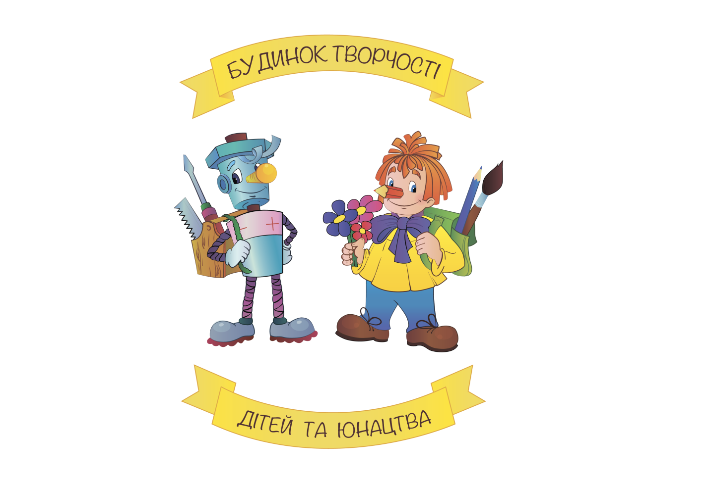

МЕТОДИЧНІ РЕКОМЕНДАЦІЇ

«Виготовлення новорічного
сувеніру «Дід Мороз»

Автор
НИКОНОРОВА
Галина Вікторівна,
керівник гуртка «В’язання»

м. Кам’янське
2020

Реценція
на методичні рекомендації
«Виготовлення новорічного сувеніру «Дід Мороз»,
Никонорової Г.В., керівника гуртка «В’язання»
КЗ «Будинок творчості дітей та юнацтва» КМР

Никонорова Галина Вікторівна працює у Будинку творчості дітей та юнацтва м. Кам’янське, має великий досвід роботи у позашкільному закладі.
Галина Вікторівна працює з дітками молодшого та середнього шкільного віку. Мета педагога - залучити дітей до декоративно-прикладної творчості, до створення виробів, виготовлених власноруч; розвинути творчі здібності та креативність; виховати любов до народних ремесел, повагу до своєї праці та праці інших; навчити дбайливо ставитись до сімейних цінностей та створювати їх самим.
На заняттях гуртка вихованці виготовляють м’які іграшки.
Процес створення однієї з таких іграшок – Діда Мороза надає в своїх
методичних рекомендаціях автор. Галина Вікторівна описує покрокове створення іграшки-сувеніру, використовуючи умовні позначки, якими користуються у в’язанні. Весь процес ілюструється світлинами.
Методичні рекомендації Никонорової Г.В. стануть у нагоді керівникам гуртків художньо-технічних та декоративно-прикладних напрямів при підготовці до передноворічних занять для створення у колективах святкової атмосфери підготовки до свят та спонукання вихованців до виготовлення сувенірів-сюрпризів для рідних та близьких людей.

Методист з науково-
методичної роботи О.І. Гладкова

Зміст

Вступ……………………………………………………………………4

Виготовлення новорічного сувеніру «Дід Мороз»……………………5
Висновок………………………………………………………………..11
Література………………………………………………………………11

.

Вступ
Іграшка з’явились поруч з людиною дуже давно і, здається, вона існувала завжди. Теплі спогади про дитинство нерозривно пов’язані з улюбленими ведмедиками, ляльками, машинками. Відомо, що іграшка не може навчити чомусь поганому і існування іграшкового світу для всіх є нвід’ємною складовою життя. Іграшка, як талановитий актор, може виступати в різних ролях.
Звідки ж бере свій початок іграшка, звідки її коріння? На це та інші питання декоративно-прикладного мистецтва, ніхто не може дати точної відповіді.
В давнину іграшки робили з матеріалу, який був поруч. Часто народне мистецтво зверталось до такого матеріалу як солома, льон, пряжа. Іграшки в’язались гачком і спицями.
Найчастіше іграшки з магазину недовговічні: то одне обламається , то інше вийде з ладу. Виготовляючи іграшку своїми руками, ви турбуєтесь не лише про її естетичний вигляд, але думаєте ще про те, щоб вона була міцна та безпечна.
Технологія виготовлення м’якої в’язаної іграшки проста і кожен може оволодіти нею, вміючи хоч трохи в'язати. Матеріали та інструменти, певно, знайдуться в любій хаті. Процес створення іграшки цікавий і захоплюючий. Ентузіасти в’язання можуть виконати іграшку на спицях і гачком. Як правило, спосіб в’язання використовується простий - лицьова гладь (для спиць) або стовпчики без накиду (для гачка). Головне – створення потрібної форми і обробка готового виробу.
В’язані іграшки наділені особливим шармом – вони приємні на дотик і випромінюють тепло рук, які їх зробили.
На мій погляд, в’язана іграшка, сама по собі безпечна. По-перше її можна завжди легко випрати, вона не втрачає форму, по-друге, використовуючи бавовняні нитки, до рота малюка не потраплять ворсинки.
В’язаними іграшками можна не тільки гратися. Їх дарують як сувенір, прикрашають ними інтер’єр. А найголовніше, вони - «живі», бо зроблені руками і завжди будуть нести енергетику майстра, що їх створив.
Виготовлення іграшки - це завжди творчість, креативність. Оригінальність іграшки, її унікальність і неповторність – безперечне достоїнство, що відрізняє в’язану іграшку від типових, масових, магазинних. В іграшках, створених своїми руками, відчувається теплота душі людини, те, чого не вистачає нашому механізованому світу.
В’язана іграшка пробуджує любов до живої природи, виховує людяність, дає правильне уявлення про оточуюче середовище, виховує доброту.
Поверхня в’язаної іграшки має ребристу фактуру, яка при доторканні здійснює масаж пальців. Таким чином, розвивається тактильна чутливість.
Напередодні зимових свят буде доречним запропонувати дітям виготовити новорічний сувенір «Дід Мороз», вив’язавши іграшку, як ялинкову прикрасу або подарунок для близької людини.

Виготовлення новорічного сувеніру «Дід Мороз»
Мета:
Викликати бажання створювати власноруч креативні речі до новорічних свят, навчити прикрашати ними інтер’єр, пробудити зацікавленість до оточуючого світу, формувати реалістичні уявлення про святкування Нового року; закріпити вміння та навички в’язання гачком стовпчиками та стовпчиками з накидом; звернути увагу дітей на послідовність з’єднання окремих елементів в готовий виріб; розвивати дрібну моторику рук, уяву та терпіння; виховувати самостійність, охайність; створювати святковий настрій.
Матеріали та інструменти: пряжа чотирьох кольорів (біла, блідо-рожева, червона, зелена), синтепон, ножиці, швацька голка, гачок №2, клейовий пістолет, заготовки-очі для ручної праці, магнітофон, диск з записами новорічної музики.
Завдання: виготовити новорічний сувенір «Дід Мороз».
Умовні позначки, які прийняті при в’язанні гачком:
- повітряна петля – пп
- стовпчик без накиду – стбн
- з’єднувальна петля – зп
- стовпчик з накидом - стзн
- петля амігурумі -па.
Послідовність виготовлення сувеніру «Дід Мороз»
Спочатку вив’язуємо червоною пряжею тулуб. Розпочинаємо в’язання зі змінної петлі. В’язання по колу.
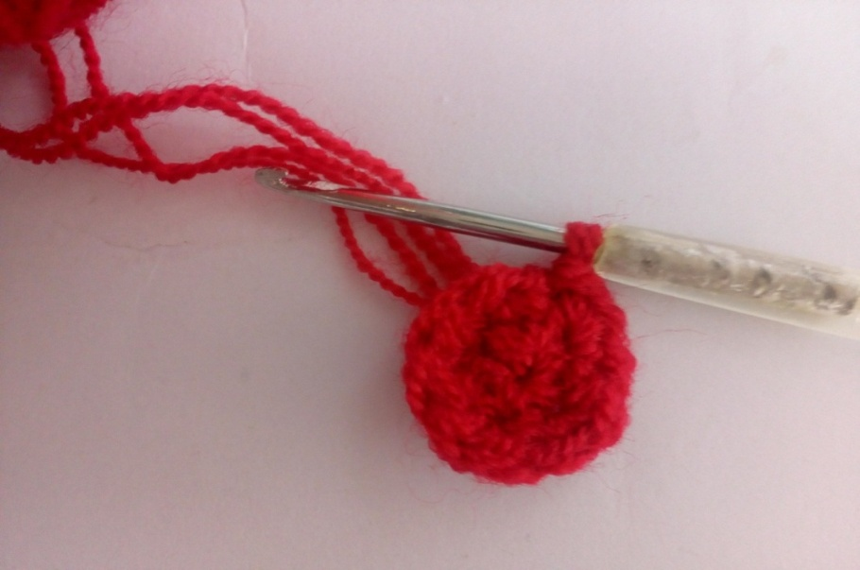
1ряд - 6 стбн в па
2ряд - 12 стбн,1зп
3ряд-*1 стбн, 2стбн*(18стбн)
4,5,6,7ряд -*1стбн, 2стбн*(52стбн)
8-19ряд - 52 стбн
20 ряд -*2стбн разом,1стбн,1стбн*(39стбс)
21-25 ряд – в'язати без зменшення петель
26 ряд -*2стбн разом,1стбн,1стбн*(29стбн)
27-30 ряд - (29 стбн)
31 ряд -*2стбн разом,1 стбн,1стбн*(20 стбн)
32-34 ряд - в'язати без зменшення петель
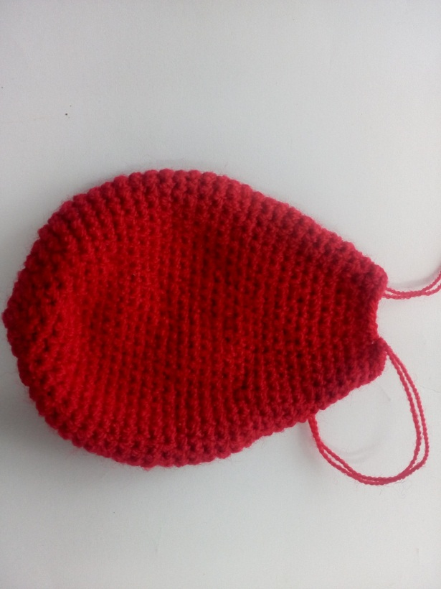
Голову в’яжемо з блідо-рожевої пряжі (дві деталі) .
1ряд - 6стбн в па
2 ряд – 12 стбн
3 ряд - *1 стбн, 2стбн*(18стбн)
4 ряд -*1стбн,2стбн*(22стбн)
5,6ряд- 22стбн

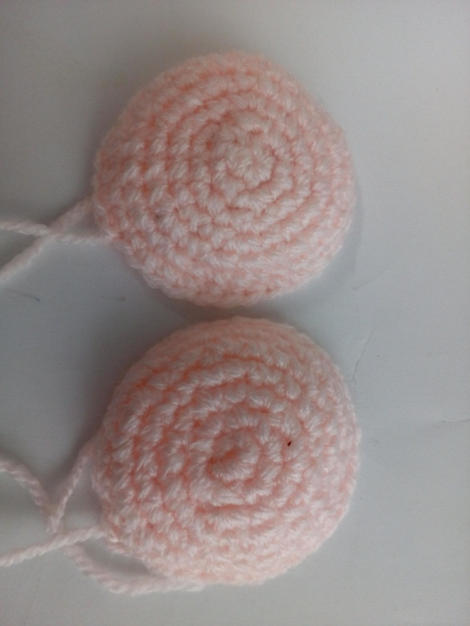
Руки Діду Морозу в’яжемо з червоної пряжі.
1 ряд - 30 пп
2-8 ряд – 30 стбн
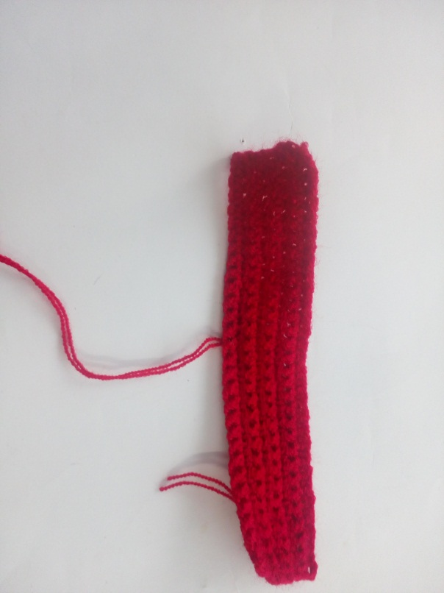

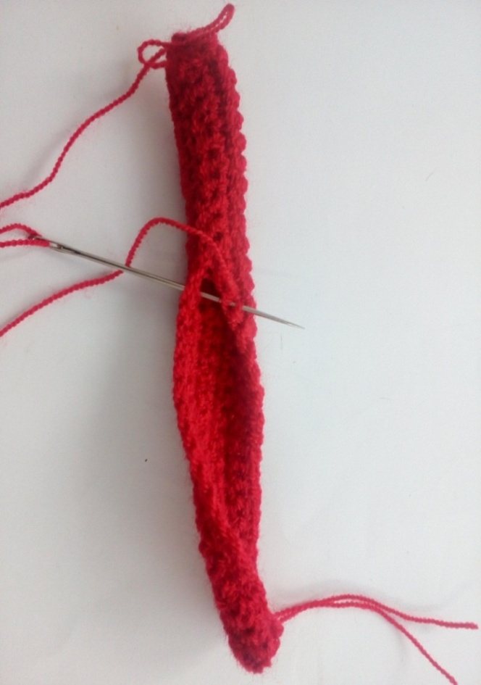
Руки зшиваємо по довжині.
З пряжі зеленого кольору вив’язуємо рукавички.
1 ряд - 12 пп
2 ряд - 3 пп, 12стзн
3 ряд - 3пп, 12стзн.
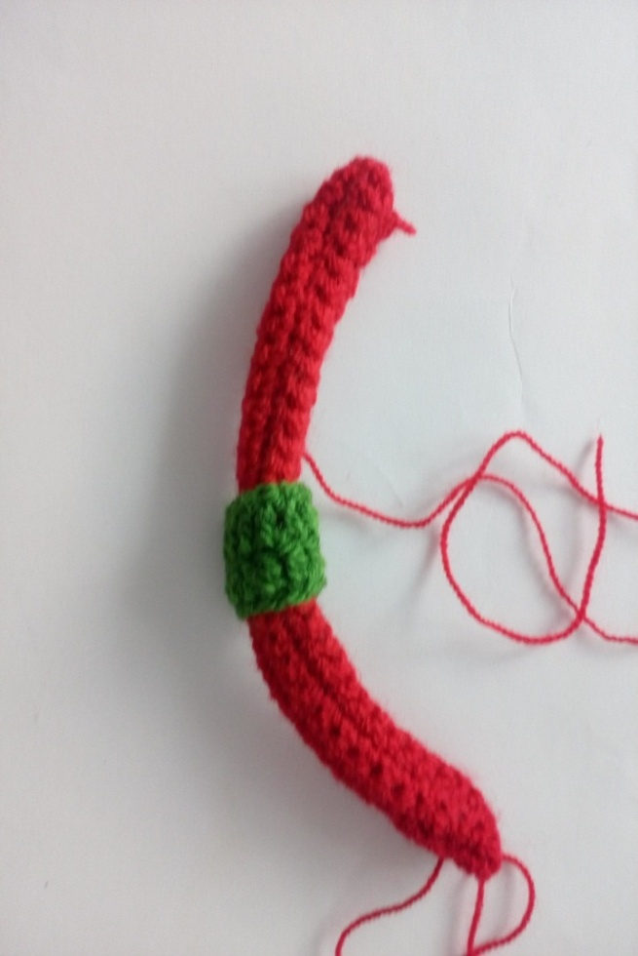
Ковпачок в’яжемо з червоної пряжі по колу.
1 ряд – 32 пп, зп
2 - 9 ряд – 32 стбн, зп+
10 ряд - * 2стбн разом, 1стбн, 1стбн*
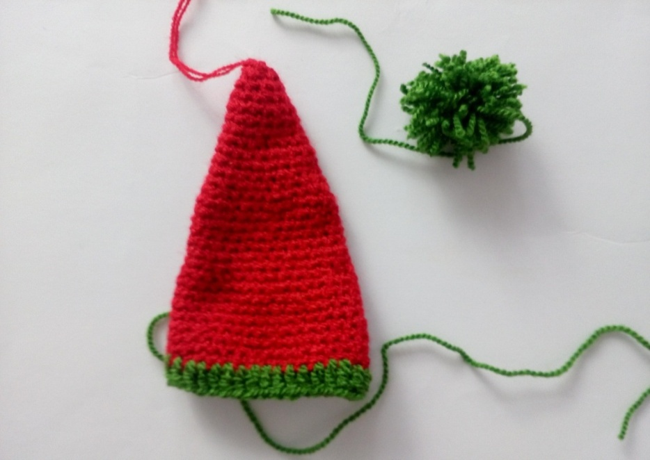
11-16 ряд - стбн (24стб)
17 ряд - *2стбн разом,1стбн,1стбн,1стбн*
18 - 21- ряд - без зменшення петель (19 стб)
22 ряд -*2 разом,1стбн,1стбн*
23 - 24ряд - (14стбн)
25 – ряд *2стбн разом, 1стбн* (9стбн)
26 - 28 ряд - 2стбн разом до кінця.
Вив’язуємо ніс.
1 ряд-8 стбн в па
2 ряд-стбн.
Збираємо і оформляємо роботу.
Зшиваємо дві деталі голови.
Наповнюємо голову і тулуб синтепоном. Голову пришиваємо до тулуба.
Пришиваємо руки.
Пришиваємо ніс.
До ковпачка пришиваємо помпон. Ковпачок пришиваємо до голови.
Приклеюємо оченята клейовим пістолетом. Пришиваємо бороду.
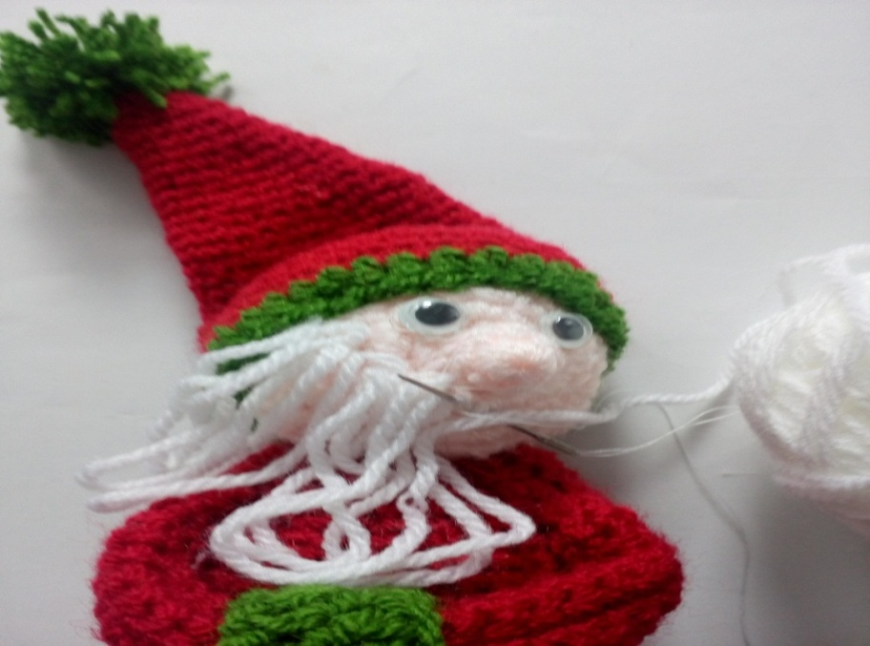
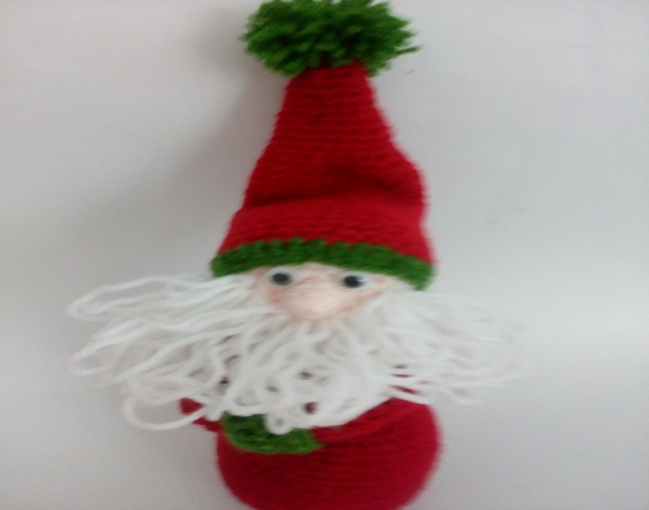
Висновок

Останнім часом все більшої популярності набувають іграшки, виготовлені своїми руками – «hand made». Важливо донести до вихованців
значущість цього терміну: саме такий витвір унікальний, несе енергетику творця, спонукає до творчого розвитку та креативності, має велике значення для тих, хто отримає «hand made» подарунок – це, перш за все, свідчення того, що людина особливо ставиться до вас: з повагою та любов’ю.
Майже в кожній сім’ї є улюблені іграшки, які зберігаються і шануються особливо. Серед них і новорічні, які прикрашають ялинку на свято, дбайливо збережені в пам’ять про тих, хто їх подарував або виготовив. Саме такою іграшкою може стати Дід Мороз, виготовлений власноруч.
Методичні матеріали будуть корисними для керівників гуртків художньо-технічного та декоративно-прикладного напрямів в організації освітнього процесу.
Література
Тарасенко С.Ф., Забавные поделки крючком и спицами: Кн. Для учащихся 4-8 кл. ср. шк.-М.: Просвещение, 1992. – 96с.
Ругаль О.В., серія «Енциклопедія в’язання», -Харків: «Клуб Сімейного Дозвілля», 2013. – 96 с.
Журнал «Валя-Валентина», №189/2008,- Дмитров: «Фабрика офсетной печати», 2008. – 32 с.

